PRESIDENTIELLES 2002

Résultats du 2nd tour
- image: http://static.lexpress.fr/min/images/presidentielles/candidates/chirac-jacques+a38359a3e4aced5f32b2f8c8e0118867063ed814ba52bc6c2c7393b941baa558.jpg
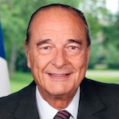87.79% Jacques Chirac, RPR
- image: http://static.lexpress.fr/min/images/presidentielles/candidates/le-pen-jean-marie+93d02bee1ab3ebe4ba4168f6f39f1be287c289971ef6ecb13cb5f3eb167fc2e9.jpg
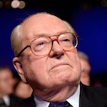12.21% Jean-Marie Le Pen, FN
Résultats du 1er tour
- image: http://static.lexpress.fr/min/images/presidentielles/candidates/jospin-lionel+f8cde2925f676c5d9feba87e2e719f0569e2b118f032ad5ab1adb6f054b53261.jpg
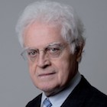18.11% Lionel Jospin, PS
- image: http://static.lexpress.fr/min/images/presidentielles/candidates/saint-josse-jean+3e708e96251e861d901ad13ef85c57f02362879bb18c4b70ff22f607cbb7a4d1.jpg
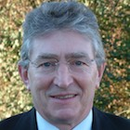11.81% Jean Saint-Josse, CPNT
- image: http://static.lexpress.fr/min/images/presidentielles/candidates/mamere-noel+0c308c0bd4088e26abd1e5ee3a932ff7242a62b022893faa8060070a9da8802a.jpg
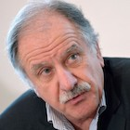10.24% Noel Mamere, Les Verts
- image: http://static.lexpress.fr/min/images/presidentielles/candidates/hue-robert+fc395cd61e43a297e9ad122f306a253406517bd0efec72e8abf82dc187a8d478.jpg
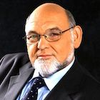9.45% Robert Hue, PCF
- image: http://static.lexpress.fr/min/images/presidentielles/candidates/chevenement-jean-pierre+99cdc9954c6630342970bea2464cf60a17db972561dc5bb9379e560a358fdeaa.jpg
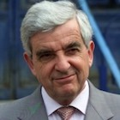9.45% Jean-Pierre Chevenement, PR
- image: http://static.lexpress.fr/min/images/presidentielles/candidates/bayrou-francois+6200dd554373cb4204c1143172264d783d1524f9bff077619dfd387bee245166.jpg
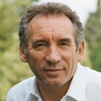7.87% François Bayrou, UDF
- image: http://static.lexpress.fr/min/images/presidentielles/candidates/besancenot-olivier+a95226a17e470d6294e844bf3169a1cb1fe1540bfa41806a4abfe2bf3650c048.jpg
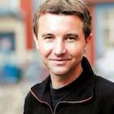7.87% Olivier Besancenot, LCR
- image: http://static.lexpress.fr/min/images/presidentielles/candidates/chirac-jacques+a38359a3e4aced5f32b2f8c8e0118867063ed814ba52bc6c2c7393b941baa558.jpg
7.09% Jacques Chirac, RPR
- image: http://static.lexpress.fr/min/images/presidentielles/candidates/le-pen-jean-marie+93d02bee1ab3ebe4ba4168f6f39f1be287c289971ef6ecb13cb5f3eb167fc2e9.jpg
6.3% Jean-Marie Le Pen, FN
- image: http://static.lexpress.fr/min/images/presidentielles/candidates/taubira-christiane+cfaebe29517e89114aacd1ca99aa3fa6c0471a4490c7e09cbbddd4b16d85f0ed.jpg
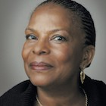4.72% Christiane Taubira, PRG
- image: http://static.lexpress.fr/min/images/presidentielles/candidates/laguiller-arlette+dee8c14241587f806467ade42cdd69de0f1e41cb16f27a7f987d27a74bf45f6c.jpg
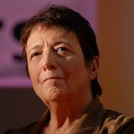3.94% Arlette Laguiller, LO
- image: http://static.lexpress.fr/min/images/presidentielles/candidates/madelin-alain+a62c9e140956f1698d655d5a9ac06303d2602649ccec91bfd2ba0fdc46570300.jpg
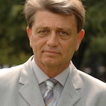2.36% Alain Madelin, DL
- image: http://static.lexpress.fr/min/images/presidentielles/candidates/megret-bruno+fd8288a3a690911b8b29f52ababa37fe71f9b15170e38428b6917b802d8c5c4b.jpg
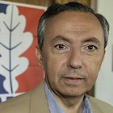0.79% Bruno Megret, MNR
- image: http://static.lexpress.fr/min/images/presidentielles/candidates/lepage-corinne+10c22f6e1812f6569b8537930aeaed450c5826cdce01a906e975c849f412ab11.jpg
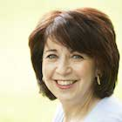0% Corinne Lepage, Cap21
- image: http://static.lexpress.fr/min/images/presidentielles/candidates/boutin-christine+a65aa36dc1dee706af3b372f46a3a655dd360b3c2c3c4a15b90683430f02637e.jpg
0% Christine Boutin, FRS
- image: http://static.lexpress.fr/min/images/presidentielles/candidates/gluckstein-daniel+3c57512e5238e37f39d9ea225c411f1c20203a3de70c0e5669deabf14b9f9dc2.jpg
0% Daniel Gluckstein, PT
Nombre d'inscrits :
168
Taux de participation :
80.36%
(135 inscrits)
Taux d'abstention :
19.64%
(33 inscrits)
Votes exprimés :
94.07%
(127 votes)
Votes blancs et nuls :
5.93%
(8 votes)
Read more at http://www.lexpress.fr/actualite/politique/elections/presidentielle-2002/resultats-elections/ville-l-epine-05700_05048.html#wBaKE0JlmLQphKCG.99

